ZS1BP_IVZ2 Integrovaný vědní základ pro výuku o přírodě a společnosti 2 (jaro 2016)

Téma: Povrch České republiky

Eduard Hofmann

Pracovní listy a učební materiály

Pokyny ke cvičení

1. Vyplnit pracovní listy probíranou tematikou
2. Doplnit materiály k povrchu okolí PdF MU a Brna.
3. Stejným postupem charakterizovat místo bydliště.
4. Vytvořit materiály pro procvičování tohoto tématu.

**Pracovní list č. 1**

Geografická charakteristika obce …….

Moje obec leží v ……………………………………………………….. (doplň kraj), jehož krajským městem je ………………………….. Do krajského města to mám ……………………………… km daleko, směrem na …………...

Moje obec leží v blízkosti (nížiny, vysočiny, vrchoviny, pohoří) ………………………………….., jehož nejvyšší horou/nejvyšším bodem je ……………………….. s ………………………….. m n. m. Z hlediska typu reliéfu patří území v okolí mé obce mezi ……………………………………….

Mou obcí protéká (řeka/potok) ……………………………, který/á se vlévá do řeky ……………………………………… Ta náleží k úmoří ……………………………………………………………………..

Moje obec leží v …………………………………………………… podnebné oblasti, která se vyznačuje …………………………………………………………………………………………………………………………………………………………… Převládajícím typem půd u nás jsou ……………………………………………………………………………………………………, na kterých se pěstuje ………………………………………………………………………………………………………………………….

Z významných průmyslových odvětví je u nás zastoupen průmysl (*doplň i města, kde je průmysl umístěn):* …………………………………………………………………………………………………………………………………………………………….

Nejbližší chráněnou krajinnou oblastí pro moji obec je ……………………………………………………………………, která leží (doplň světovou stranu) …………………… a ……………………………… km daleko.

Nejbližším národním parkem k mojí obci je ……………………………………………., který leží (doplň světovou stranu) …………………………………………….. od nás.

Kdybyste se k nám chtěli přijet podívat, musíte jet z Brna (jak, čím a kam) …………………………………………………………………………………………………………………………………………………………… Až u nás budete, určitě zajdeme podívat (vypiš významné památky, které jsou ve vašem okolí) …………………………………………………………………………………………………………………………………….

Pracovní list č. 2

**Česká republika – jak dobře ji znáš? - A**

*Popište vybraný geografický pojem. Pracujte s metodou geografického popisu. Příklad: město, ležící severně od našeho hlavního města na řece Labe.*

|  |  |  |
| --- | --- | --- |
| 1 bod | 2 body | 3 body |
| Krkonoše  Praděd  Vltava  Lipno  Svratka  Dyje  Karlovy Vary  Brno  Macocha  Moravskoslezské Beskydy  Pardubice  Pavlovské vrchy  Plzeň  Temelín  Brněnská přehrada | České středohoří  Rožmberk  Hřensko  Krušné hory  Telč  Vír  Český ráj  České Švýcarsko  Drahanská vrchovina  Český kras  Ohře  Středočeská pahorkatina  Berounka  Javorníky  Milešovka | Hornomoravský úval  Dalešice  Vyšší Brod  Slezská Harta  Dyjsko-svratecký úval  Blaník  Velké Dářko  Sázava  Lobendava  Novohradské hory  Litovelské Pomoraví  Labské pískovce  Brdy  Žďárské vrchy  Kutná hora |
| Součet: | Součet: | Součet: |

**Celkem:**

**Česká republika – jak dobře ji znáš? – B**

*Popište vybraný geografický pojem. Pracujte s metodou geografického popisu. Příklad: město, ležící severně od našeho hlavního města na řece Labe.*

|  |  |  |
| --- | --- | --- |
| 1 bod | 2 body | 3 body |
| Šumava  Jeseníky  Sněžka  Labe  Mělník  Praha  Nové Mlýny  Ostrava  Svitava  Hranická propast  Říp  Morava  Olomouc  Dukovany  Orlík | Jizerské hory  Odra  Bílé Karpaty  Moravský kras  Český Krumlov  Podyjí  Jizera  Lednicko-valtický areál  Polabská nížina  Krušné hory  Českomoravská vrchovina  Orlické hory  Třeboňsko  Lužické hory  Prachovské skály | Králický sněžník  Chřiby  Dolnomoravský úval  Krásná u Aše  Slavkovský les  Černé jezero  Blanský les  Lužnice  Doupovské hory  Bukovec  Český les  Žďár nad Sázavou  Holašovice  Třebíč  Kroměříž |
| Součet: | Součet: | Součet: |

**Celkem:**

Pracovní list č. 3

**Pracuj s atlasem a spoj správné dvojice**

|  |  |
| --- | --- |
| **Liberecký** | Nejdelší řeka |
| **Vltava** | Nejvyšší hora |
| **Sněžka** | Největší jezero |
| **Černé jezero** | Největší národní park |
| **Šumava** | Nejdelší jeskynní systém |
| **Amatérská – Punkevní jeskyně** | Nejdelší řeka |
| **Vltava** | Nejjižnější obec |
| **Vyšší Brod** | Nejníže položený bod |
| **Výtok Labe v Hřensku** | Největší rybník |
| **Rožmberk** | Nejteplejší minerální pramen |
| **Vřídlo** | Nejhlubší propast |
| **Hranická propast** | Nejsevernější bod |
| **Lobendava** | Největší chráněná krajinná oblast |
| **Beskydy** | Nejvýše položená železniční stanice |
| **Kubova Huť** | Největší plocha povodí |
| **Labe** | Největší přehradní nádrž |
| **Lipno** | Nejvýchodnější obec |
| **Bukovec** | Nejzápadnější bod |
| **Krásná u Aše** | Nejvýše položené sídlo |
| **Filipova Huť** | Nejhlubší jezero |
| **Máchovo jezero** | Nejnižší průměrné roční srážky |
| **Žatecko** | Nejčastější název obce v ČR |
| **Lhota** | Nejmenší kraj |

**Námět na poznávání míst**

**1)**

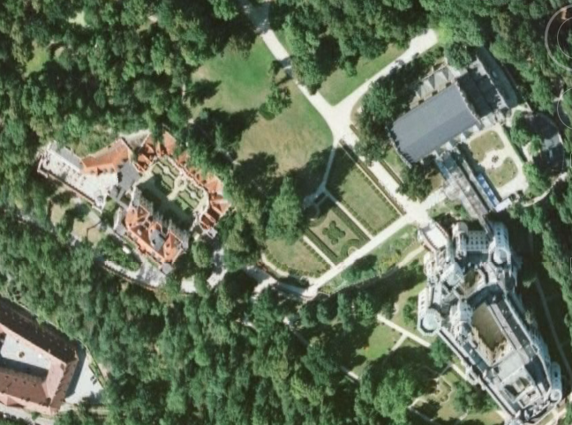

Tento zámek patří k nejznámějším a nejnavštěvovanějším v České republice.

Jedná se o zámek………………….., který bychom našli u města…………………….

v ……………………….(oblast ČR). Zaznamenej do mapy.

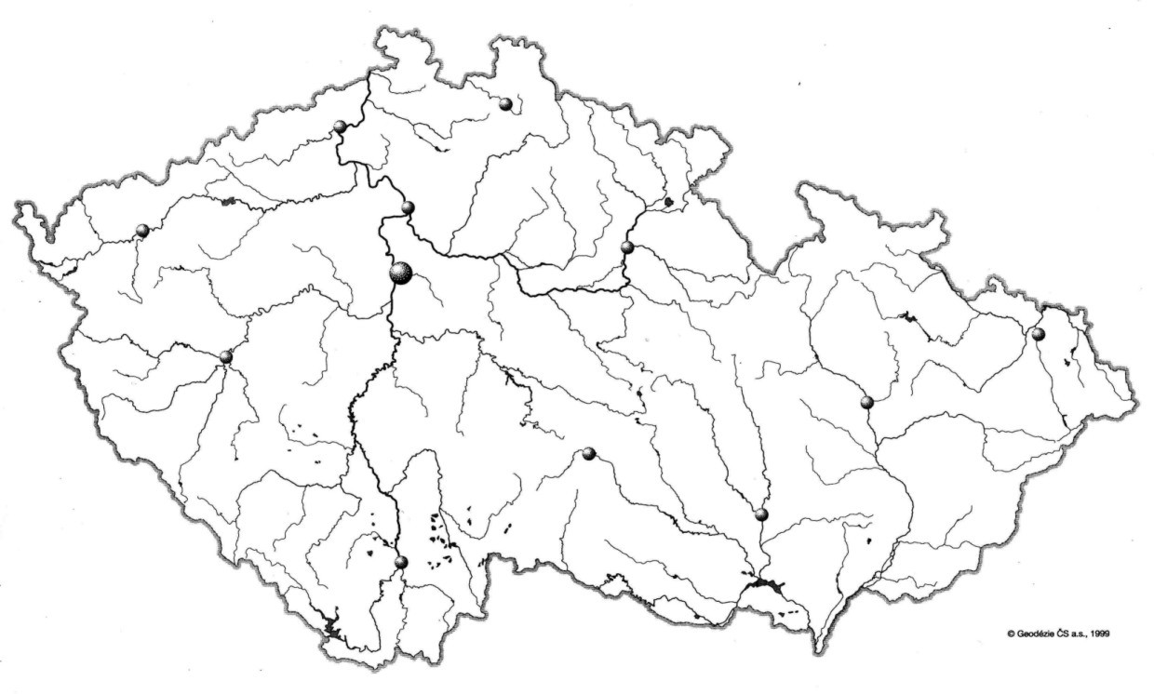

**2)**

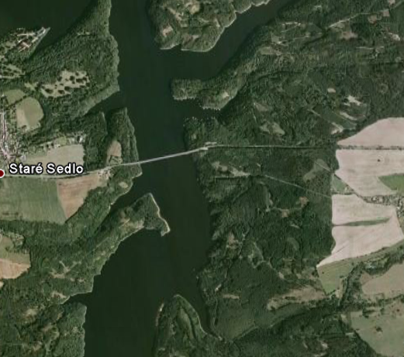

Významné vodní dílo s největším objemem vody v ČR se jmenuje……………. a je vybudované na řece…………. Je součástí tzv. …………………………, kterou tvoří 9 přehrad, např…………………………………….

Zaznamenej do mapy.



**3)**

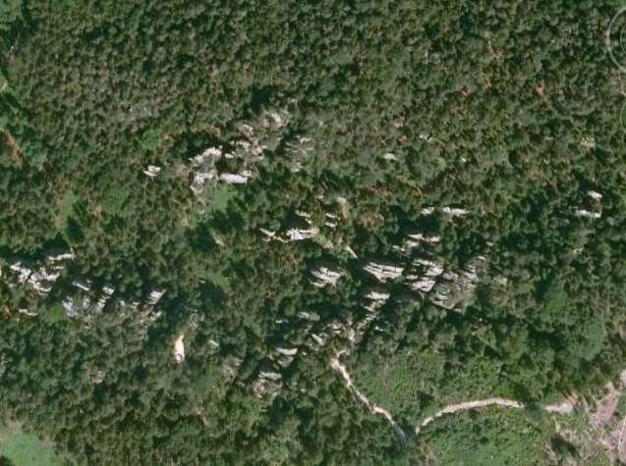

Pískovcové skalní město na obrázku se jmenuje………………………. a je součástí Českého ráje, který patří do ………………………..(geomorfologická soustava). Zaznamenej do mapy.



**4)**

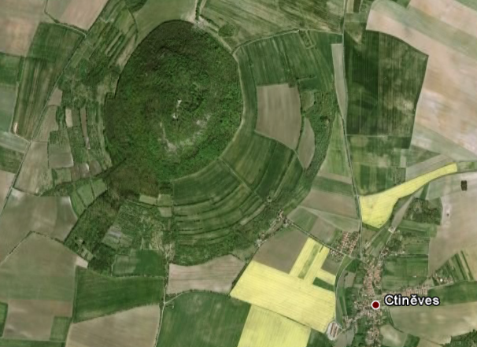Hora, na kterou vystoupil praotec Čech se jmenuje……….. Nachází se v……………………..(geomorfologická soustava). Zaznamenej do mapy.



**5)**

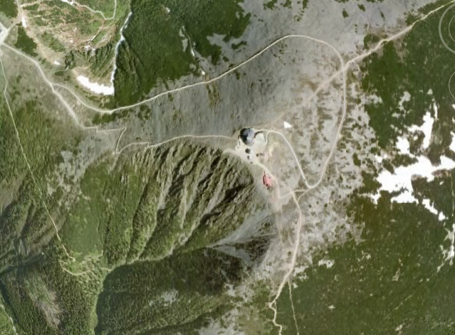

Hora na obrázku je……………………..v ČR a měří………….m. Nachází se v ……………….(pohoří). Přes její vrchol prochází hranice s…………….(stát). Zaznamenej do mapy.

